C#基础实验- XML文件操作

1. 基于XmlDocument 对象，生成一个XML文件，并保存，该文件内容如下：

<?xml version="1.0" encoding="GB2312"?>

<水果>

<苹果>

<价格>10</价格>

<产地>烟台</产地>

<单位>千克</单位>

</苹果>

<香蕉>

<价格>5.5</价格>

<产地>广东</产地>

<单位>千克</单位>

</香蕉>

<柑橘>

<价格>12</价格>

<产地>赣南</产地>

<单位>千克</单位>

</柑橘>

</水果>

1. 在上述程序设计的基础上，增加一个界面，可以插入新的水果：

包括：水果名：

价格：

产地：

单位：

等内容。

1. 在上述程序设计的基础上，增加属性描述，等级（特级，1,2,3级），保质期（如10天，20天，30天等）

修改后：苹果节点 数据可以是：

<苹果 等级=”特级” 保质期=”30天”>

<价格>10</价格>

<产地>烟台</产地>

<单位>千克</单位>

</苹果>

1. 在上述程序设计的基础上，增加对数据节点的修改和查询功能。

建议以DATASET对象读取XML数据，然后对其中的数据的关键属性，可以修改和查找。

思考题：

1. XML作为一种强大文档格式标准，某些时候甚至可以取代一些数据库的功能，你能拓展一下XML功能，给它增加一些非ASCII数据，比如针对习题1，对每个水果增加一个LOGO图片，并以界面显示，你能设计实现吗？

2 .

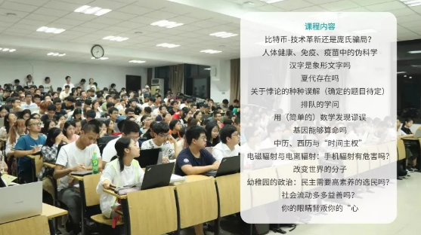

最近复旦大学的教授们组织**开设《似是而非》课程的契机**，正是**源于**几位老师偶然在朋友圈看到了题为**《美国大学开了一门课，名字叫“抵制狗屁”》**的文章。

这门课从统计学和逻辑的角度切入，重点培养学生的逻辑思维能力。

“太多受过高等教育的人，甚至于各个领域的专家学者，对于一些常识性的东西，时常会有错误的认知，**缺乏必要的判断能力**，尤其是当他们面对本专业之外的一些争议时。”

于是，在复旦大学数学科学学院教授楼红卫的组织下，集结了文、理、工、医不同学科12位教授的**复旦版《抵制狗屁》课程**，在2019年秋季学期，第一次出现在了复旦学生的课表上。

你能想到生活中有哪些似是而非的东西，你能用你现在学到的一些编程算法，做适当的验证，要证明你的思路吗？或进一步去论证某些你感兴趣的问题。把科学和逻辑引入到日常生活中，充分体现我们计算机软工专业的逻辑思维特长吗？你对此有什么深入的看法，你和室友或同学，家长有没有一起探讨过？

如果问题适合，你可以考虑做为这门课程大作业。原创性越好，完成质量越高，越可以提升你综合的思考分析能力。